Vergelijking aantal geluidgehinderen vliegvelden
Van: GFJ Veldman uit Koarnjum en G. Verf uit Marsum
Samenvatting:
In deze notitie is het aantal gehinderden beschreven rondom een aantal vliegbases in Nederland die te maken kunnen krijgen met uitbreiding vluchten F35 en andere militaire vliegtuigen. Er is een vergelijking gemaakt van gehinderden rondom vliegbasis Leeuwarden en Volkel versus Lelystad De Peel, Twente en Eelde bij uitbreiding aantal vluchten. Dat is bepaald door de geluidscontour van vliegbasis Leeuwarden als referentie te gebruiken. Deze contour is verkleind tot 2300 en 1150 vluchten overeenkomstig de uitbreidingsbehoefte van Defensie.
Uit deze verrgelijking blijkt dat:
Het aantal gehinderden rondom vliegbasis Leeuwarden en Volkel veel groter is dan bij de andere onderzochte vliegvelden.
Leeuwarden heeft 1902 woningen binnen de 35 Ke geluidszone staan.
Volkel heeft 1810 woningen binnen de 35 Ke geluidzone staan.
Lelystad zal bij 2300 vluchten 23 gebouwen/woningen en bij 1150 vluchten 8 woningen/gebouwen binnen de 35 Ke hebben staan. Onder of rond 1% van Leeuwarden.
De vliegroutes van de F35 zullen bij vliegveld Lelystad niet over dorpen of wijken gaan. Zowel bij de starts, landingen als circuits. Zowel binnen als buiten de geluidscontour.
De Peel zal bij 2300 vluchten rond de 80 woningen en bij 1150 vluchten circa 20 woningen binnen de 35 Ke contour krijgen. De 80 woningen is ruim 4 % van het Leeuwarder aantal woningen.
Twente: De ligging van Oldenzaal ten oosten zorgt voor veel gehinderden. Dat maakt keuze van 2300 sorties niet voor de hand liggend. 1150 sorties zijn wel mogelijk, zeker als bij de starts de F35’s enigzins wegdraaien bij Oldenzaal en Hengelo.
Eelde: Uitbreiding met 1150 sorties zijn hier mogelijk zonder dat veel woningen in de geluidscontour komen te vallen.
Uitbreiding vluchten jachtvliegtuigen:
Defensie wil het aantal oefenvluchten uitbreiden. In de “Notitie Reikwijdte en Detailniveau Nationaal Programma Ruimte voor Defensie” wordt een groei onderbouwd van 2300 sorties (start en landing). Daarvoor worden verschillende mogelijkheden onderzocht.
- Uitbreiding van de huidige jachtvliegtuiglocaties (Leeuwarden en Volkel);
- Toevoegen één extra jachtvliegtuiglocatie (voor tijdelijk of permanent gebruik): Uitbreiding op Eindhoven, Gilze-Rijen, Woensdrecht, de Peel heropenen of samenwerking met een civiele luchthaven.
- Toevoegen twee extra jachtvliegtuiglocaties (voor tijdelijk of permanent ge bruik): Uitbreiding op twee locaties, keuze: Eindhoven, Gilze-Rijen, Eindhoven, Woensdrecht, de Peel heropenen en/of samenwerking met een civiele luchthaven. In de Nota van Antwoord 31-5-2024 werden hier aan toegevoegd: Lelystad, Eelde en Twente.
In de Nota van Antwoord staat dat bestaande bestuurlijke afspraken meegenomen worden in de afwegingen. Ook wordt gekeken naar het aantal ernstig gehinderden en woningen in de nabijheid van de verschillende vliegbases (brief staatssecr v.d. Maat). Deze notitie is bedoeld om daar enige duiding aan te geven.
Werkwijze:
Het aantal gehinderden kunnen we per vliegbasis vergelijken aan de hand van de geluidscontouren. Deze zijn nu nog voor militaire vliegvelden weergegeven in de geluidsmaat “Kosteneenheden” (hierna Ke.). Dit is een geluidsmaat die de geluidsbelasting op jaarbasis weergeeft. Het zegt dus niks over individuele geluidsniveaus per passage van een vliegtuig. De wettelijke geluidscontour is 35 Ke. Defensie moet hier binnen blijven op jaarbasis. Ze mag niet meer geluid produceren. Die contourlijn geeft dus de maximale cumulatieve geluidsbelasting op jaarbasis weer. In de praktijk blijft Defensie daar bij de twee operationele vliegbases Leeuwarden en Volkel binnen.
We realiseren ons dat het aantal gehinderden groter is dan het aantal dat woont binnen het 35 Ke gebied. Ook daarbuiten is hinder, maar we gaan uit van de wettelijk geluidscontour van 35 Ke. We richten ons dus op wat wel vergelijkbaar is.
Referentie in de vergelijking is de geluidscontour van vliegbasis Leeuwarden. Deze is gebaseerd op:
2700 sorties jachtvliegtuigen
Helikopters en ambulance helikopters (ca 1450 vliegbewegingen per jaar)
Burgertoestellen
Overige Jets (ca 750 vliegbewegingen per jaar)
Zie: jaarlijkse NLR rapporten geluidsbelasting vliegbasis Leeuwarden https://www.covm.nl/de-covms/leeuwarden/documenten/vergaderstukken/vergaderstukken-covm-leeuwarden/202409/03/covm_64_geluidbelasting-leeuwarden-2023

Geluidscontouren vliegbasis Leeuwarden:
Hieronder de geldende geluidscontour van de vliegbasis Leeuwarden. Het gaat in deze vergelijking om de buitenste zwarte lijn (= 35 Ke-contour).
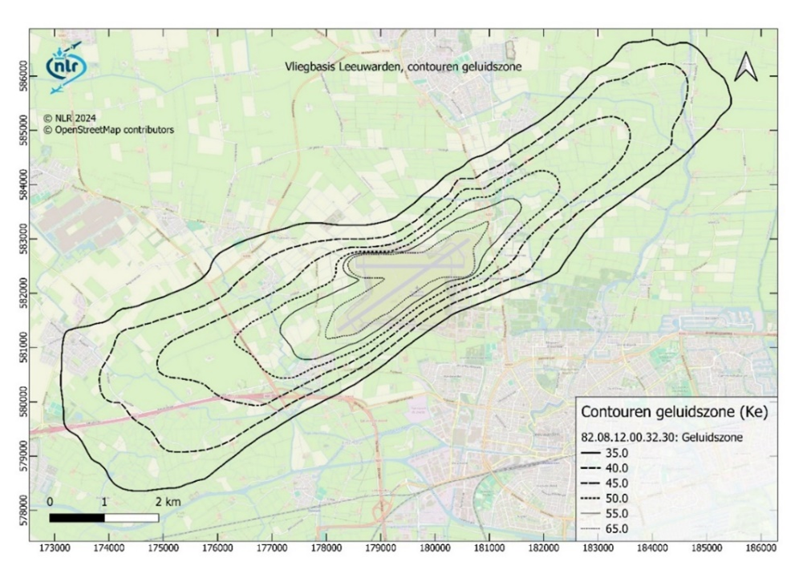
We hebben de geluidscontour van Leeuwarden op twee punten bijgewerkt: hij is ontdaan van de uitstulping die veroorzaakt wordt door vliegbewegingen vanaf de korte baan. Deze is namelijk op geen van de vliegvelden die we vergelijken aanwezig. De korte baan wordt maar beperkt gebruikt. Deze kan binnen de contouren tot 10% gebruikt worden; dus maximaal 270 vluchten. In de praktijk wordt deze slechts 4% gebruikt. Die 4% past binnen de huidige geluidscontour van de grote baan. Het bochtje om Marsum is ook niet in de bijgewerkte contour meegenomen. Dit is strikt lokaal bepaald. Deze bijgewerkte 35 Ke geluidscontour vormt de basis voor de vergelijkingen per basis. We hebben deze verkleind (bij 2300 en 1150 sorties) gelegd op de verschillende vliegbases.
De F35 vliegt volgens internationaal afgesproken standaard vliegprofielen. De vliegprofielen van de F35 op vliegbasis Leeuwarden zijn daarom goed kopieerbaar naar de andere vliegvelden waarmee de vergelijking wordt gemaakt.
Geluidsdeskundige R. Muchall van Geluidsconsult b.v. is ons terwille geweest om te berekenen hoeveel kleiner de bijgewerkte 35 Ke geluidscontour wordt bij afnemend aantal vluchten. In dit geval van 2700 vluchten naar 2300 en 1150 vluchten op jaarbasis. Dit zijn de aantallen die Defensie noemt in de Notitie Reikwijdte en Detailniveau van december 2023 (zie: https://www.defensie.nl/downloads/publicaties/2023/12/15/notitie-reikwijdte-en-detailniveau-programma-ruimte-voor-defensie). Door de logaritmische verhouding bij decibellen verloopt dit niet rekenkundig rechtlijnig. Muchall kwam tot de volgende verhoudingen:
Vluchten in % baan –> 35 Ke breed lang oppervlakte
2700 | 100 % | 947 m. | 1,89 km | 14,00 km | 100,00 %
1150 | 42 % | 499 m. | 1,00 km | 7,38 km | 27,77 %
2300 | 85% | 839 m. | 1,68 km | 12,40 km | 78,48 %

Deze maten zijn gebruikt voor het verkleinen van de aangepaste 35 Ke geluidscontouren van vliegbasis Leeuwarden met 2700 vluchten. Dat levert onderstaand beeld op:

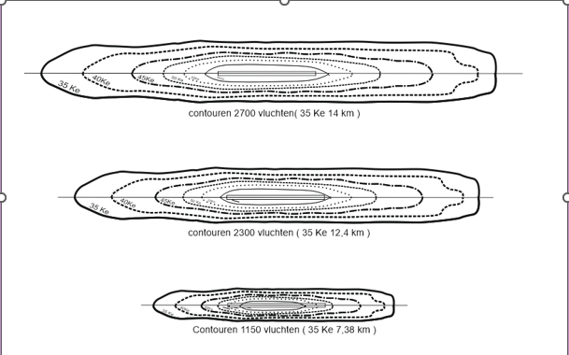
De contouren met 2300 en 1150 vluchten zijn gelegd op de verschillende vliegbases. Daarbij is dezelfde schaal voor de ondergrond aangehouden per vliegbasis.

Woningaantal Leeuwarden:
Het aantal woningen binnen de 35 Ke geluidscontour van vliegbasis Leeuwarden bedraagt 1902. (Zie telling van het Nationaal Lucht en Ruimtevaartlaboratorium en Kadaster in 2009 onderaan deze notitie). Het aantal dorpen en wijken net buiten de geluidscontour is rondom vliegbasis Leeuwarden ook groot. Het vliegpad gaat naast de dorpen Marsum, Jelsum, Koarnjum en Ingelum (binnen de contour) ook over (of langs) Dronryp, Menaam, de Leeuwarden wijken Bilgaard, Westeinde, Valeriuskwartier en Bitgummole, Bitgum, Stiens, Lekkum en Britsum (net buiten de contour).
N.B.: Voor Leeuwarden is alleen een 100% geluidscontour. Verlaging van het aantal vluchten noemt Defensie niet als optie. Daarom zijn geen kleinere contouren getekend.

Geluidscontour op vliegveld Lelystad

Bij 2300 vluchten:
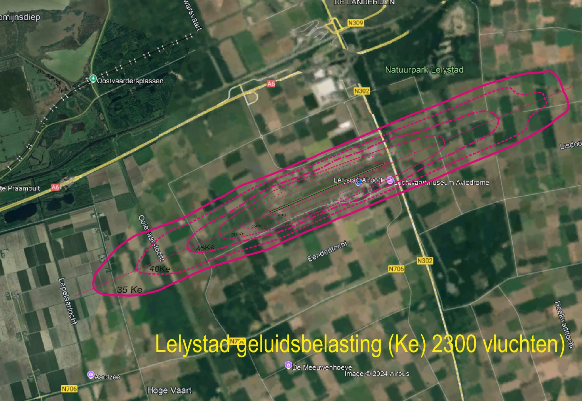

Bij 1150 vluchten:
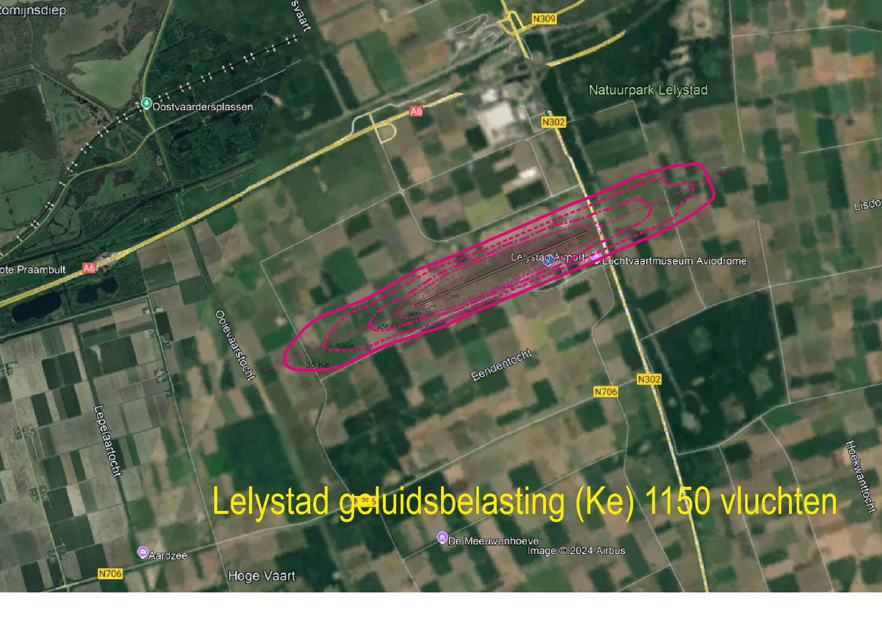

Woningaantal binnen de 35 Ke contouren van Lelystad:
Bij 2300 vluchten gaat het om circa 23 gebouwen/woningen
Bij 1150 vluchten gaat het om circa 8 gebouwen/woningen
Vliegroute:
Vanwege de heersende windrichting wordt in 70% van de gevallen gestart in zuid-westelijke richting . Na ca 6 km zit de F35 op 1 km hoogte en zal dan tussen Almere en Lelystad afbuigen richting het noordwesten, over het IJsselmeer naar het noordelijk militair oefengebied. Bij oostelijke windrichting zal de F35 direct naar het noordelijk militair oefengebied vliegen. Zowel bij de starts als bij landingen zullen de F35 ‘s, zowel bij westelijke als oostelijke start, niet over woonkernen in de nabijheid van het vliegveld vliegen. Bij een landing zal de vliegroute evenmin over woonkernen gaan.

Geluidscontour op vliegveld De Peel:
Bij 2300 vluchten:
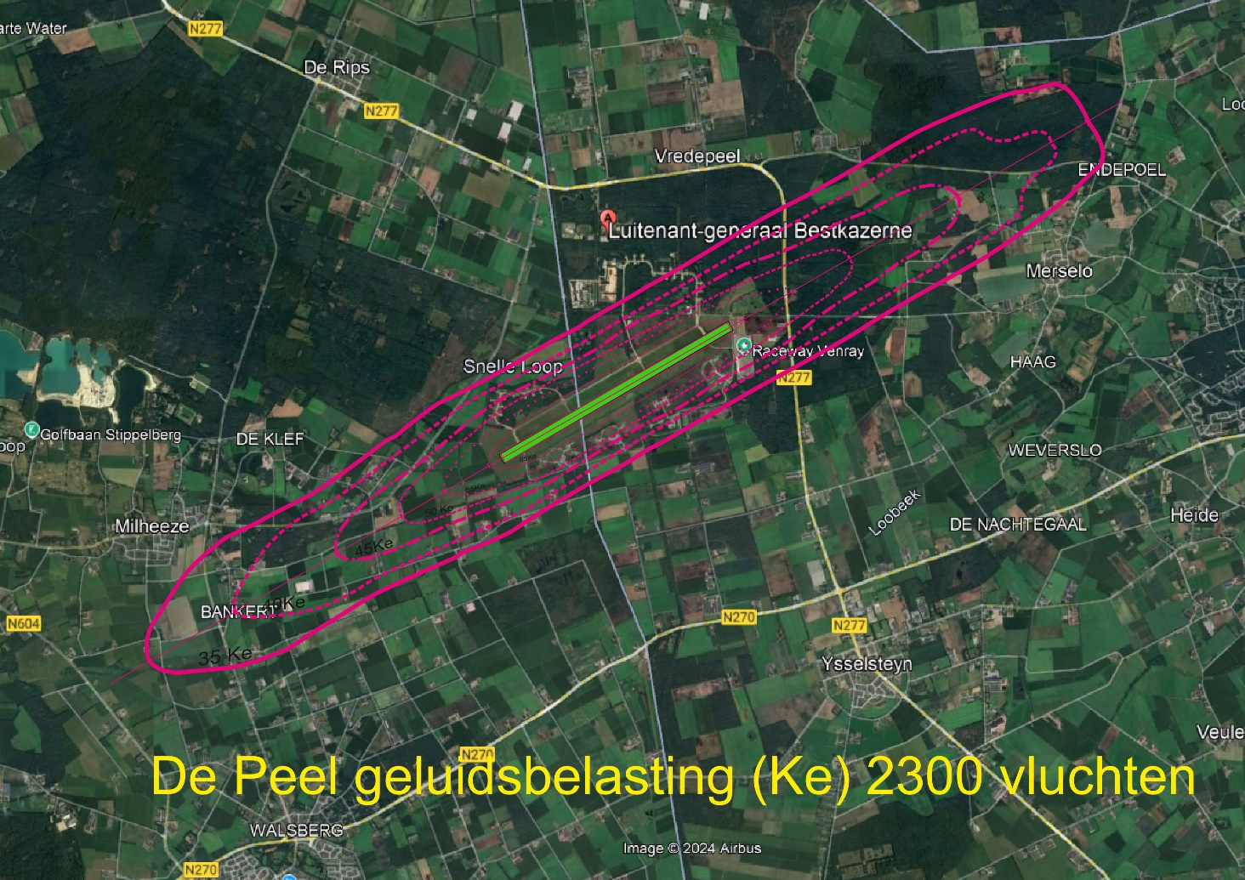

Bij 1150 vluchten:
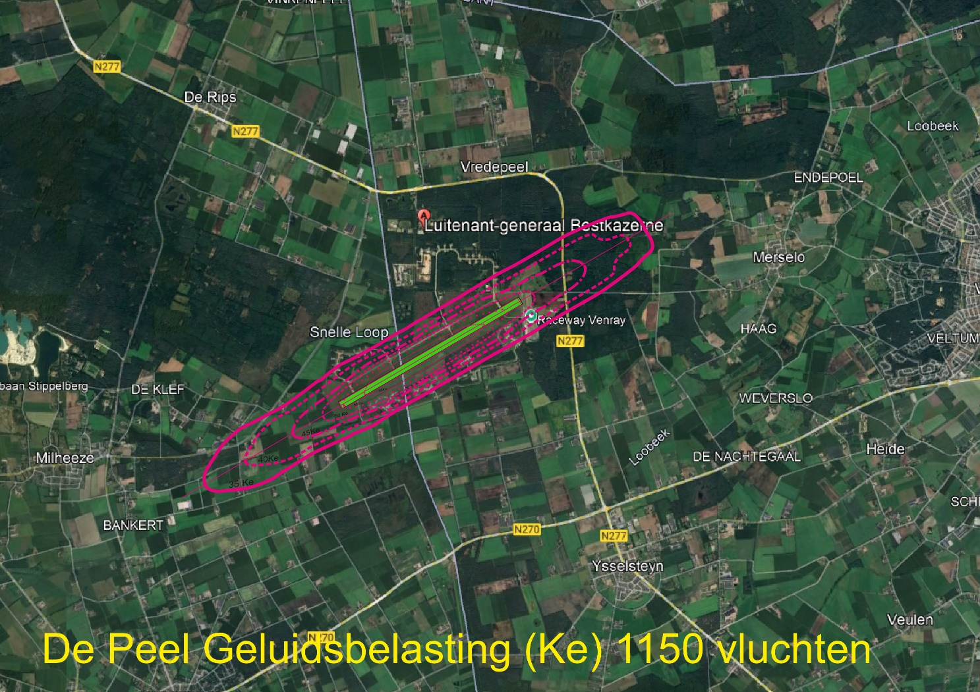

De buitenste lijn is de 35 Ke contour. Hierin liggen bij 2300 vluchten circa 80 woningen en bij 1150 vluchten rond de 20 woningen. Er liggen geen woonkernen dichtbij de baankop of onder het vliegpad. Bij de draai naar het noordelijke militaire vlieggebied kunnen woonkernen ontzien worden.

Geluidscontour Vliegbasis Volkel:
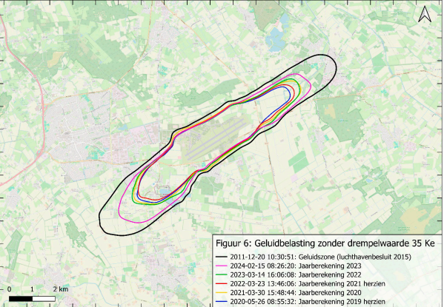

Toelichting bij Volkel:
Dit is de bestaande geluidscontour. Uitbreiding van het aantal vluchten op vliegbasis Volkel zal leiden tot aanzienlijk meer gehinderden in de plaatsen Uden, Volkel, Odiliapeel en Mill.
Binnen de 35 Ke geluidscontour (zwarte lijn) liggen nu 1810 woningen. Dat is al meer dan op de andere vliegbases (Lelystad, De Peel, Twente en Eelde) bij elkaar opgeteld zullen komen bij stationering van de F35. Uitbreiding van het aantal vluchten ligt op Volkel dus niet voor de hand. Temeer omdat in november 2019 een 3e squadron F35’s is aangeschaft. Dit 3e squadron is gestationeerd op Volkel, maar past al niet in de huidige geluidscontour. Export van vluchten is daarom nodig. Daar was eerder vliegbasis De Peel ook voor in beeld. Deze export wordt nu meegenomen in het NPRD.
N.B.: Voor Volkel is alleen de huidige geluidscontour weergegeven. Verlaging van het aantal vluchten noemt Defensie niet als optie. Daarom zijn geen kleinere contouren getekend.

Geluidscontour vliegbasis Twente:
Bij 2300 vluchten:
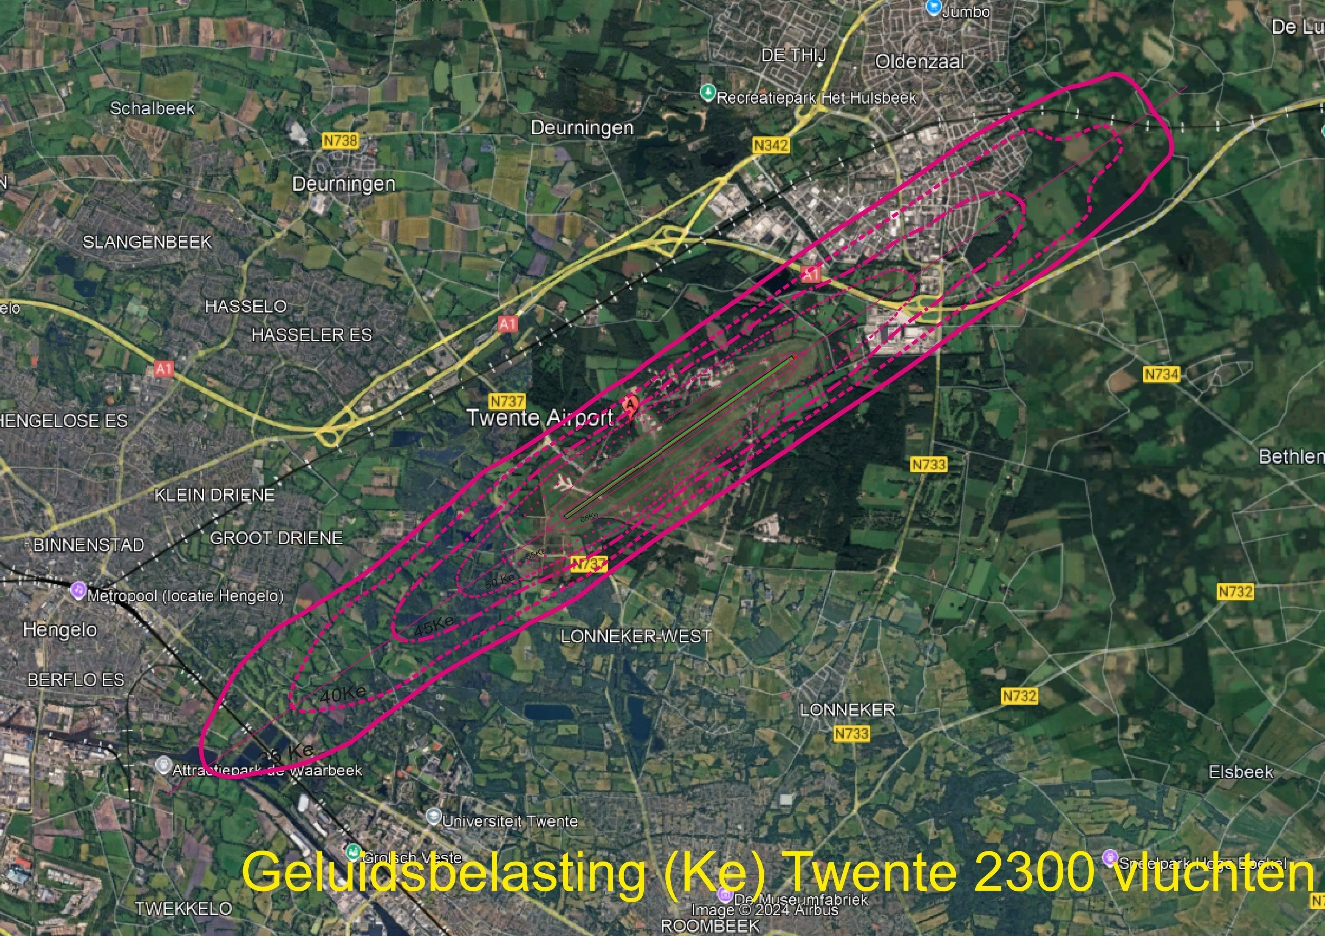
Bij 1150 vluchten:
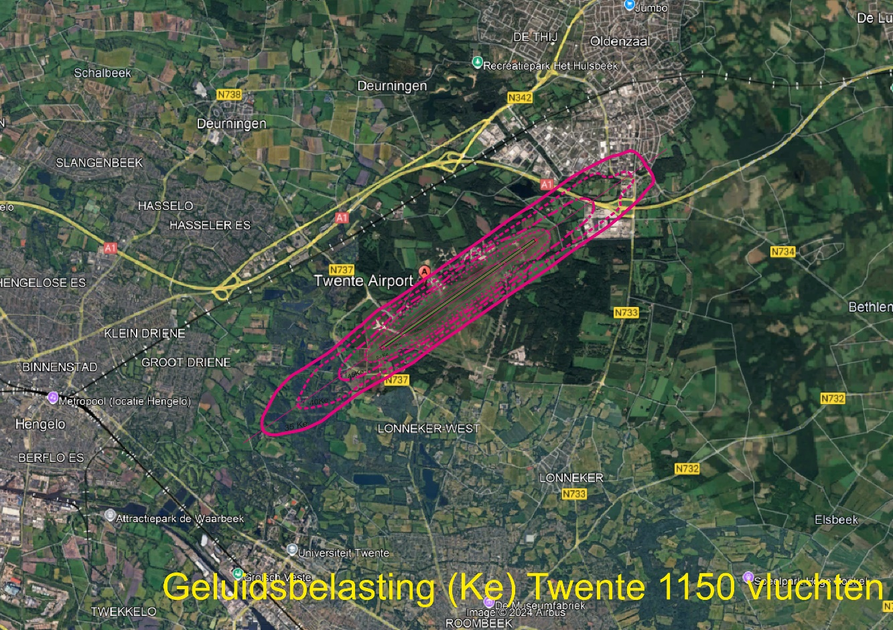
Toelichting bij Twente:
Aan de noordoostkant van de vliegbasis valt Oldenzaal-zuid in de verkleinde aangepaste 35 Ke contour. De eerste woning ligt op ca 1600 meter voor de baankop. Aan de zuidwest kant komt deze contour dichtbij Hengelo, maar komt niet boven de woonkern. 2300 vluchten geven weliswaar een reductie tot 78% van het oppervlak van Leeuwarden, maar door het hoge aantal woningen in de contour bij Oldenzaal zuid en de nabijheid van Hengelo lijken 2300 sorties op deze basis niet verstandig. 1150 sorties lijken wel mogelijk. Dit aantal geeft een aanzienlijk kleinere contour (27,77% t.o.v. Leeuwarden). De geluidsimpact kan nog verder verkleind worden door bij starts richting het oosten een bochtje naar rechts te maken, zodra het toestel van de baan is, zoals ook bij Marsum (westelijk van vliegbasis Leeuwarden) gebeurt. Dat scheelt nog eens ca. 5 Ke. Hierdoor vallen maar een beperkt aantal woningen binnen de 35 Ke contour. De met geluid belaste woningen zullen voornamelijk in de minder hoge geluidscontouren vallen. De meeste starts (ca 70%) zullen via de westkant gaan. Hengelo kan ontzien worden door het vliegpad iets zuidelijker aan te houden en pas na Hengelo naar het noorden richting het noordelijk oefengebied af te draaien.

Geluidscontour Eelde:
Bij 2300 vluchten:
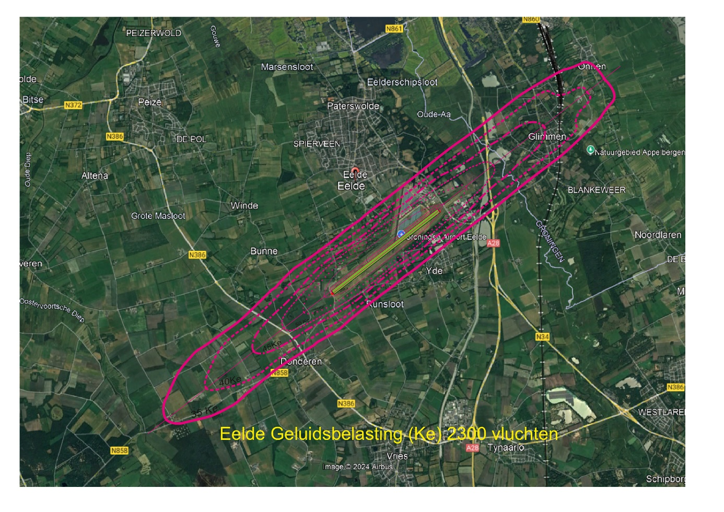
Bij 1150 vluchten:
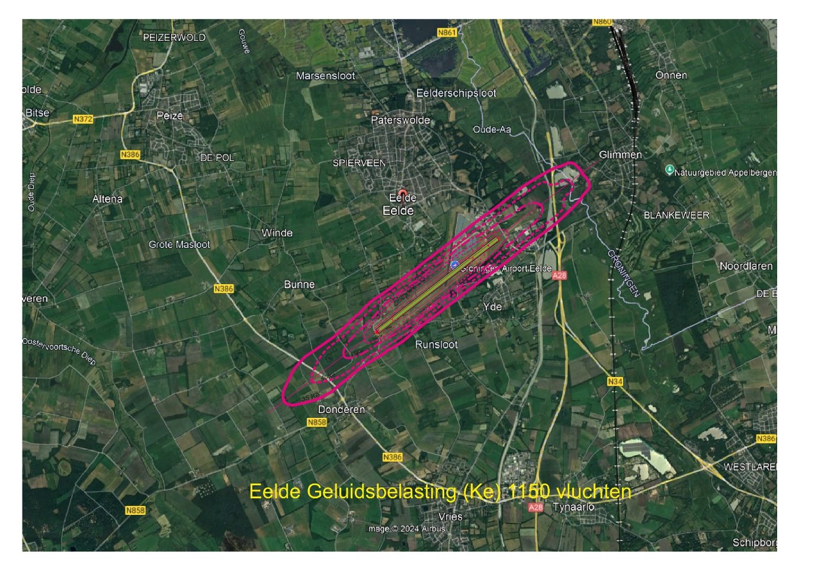

De dorpen Yde en Glimmen zullen bij 1150 sorties buiten de contour vallen, waardoor het aantal gehinderden binnen de contour beperkt blijft. De huidige geluidsbelasting van Eelde van de burgertoestellen zal er nog wel bij opgeteld moeten worden. Die zitten deels ook in de Leeuwarder contour verwerkt, maar onduidelijk is in hoeverre dit de vluchten op Eelde dekt. De huidige contouren van Eelde zijn in de geluidsmaat Lden weergegeven. Voor vliegbasis Leeuwarden in Ke. Omgerekend zal de 35 Ke voor Leeuwarden uitkomen op ca 61 Lden (berekening NLR). De 61 Lden bij Eelde zit op redelijke afstand van de woonkernen Yde en Glimmen. 1150 vluchten van de F35 zullen zorgen voor een vergroting van de bestaande Lden contour, maar ze lijken erbij te kunnen komen zonder dat deze dorpen in de contour gaan vallen. Het aantal gehinderden komt bij lange na niet in de buurt van het Leeuwarder aantal.

Conclusie: De conclusie is dat uitbreiding van het aantal vluchten op vliegbases Leeuwarden en Volkel, zijnde optie 1 uit de NRD, niet verstandig is. Het zal leiden tot aanzienlijk meer geluidsgehinderden dan bij de andere opties.

Disclaimer: De vergelijkingen zijn een zo goed mogelijke benadering van de werkelijkheid, maar is bedoeld voor indicatief gebruik. Afwijkingen kunnen zowel meer als minder gehinderden geven.

Met dank aan: Met dank aan Hans Wassenaar voor het intekenen van de geluidscontouren op de verschillende vliegvelden.

Woningtelling geluidscontour vliegbasis Leeuwarden
NLR-CR-2009-304-VOL-1 (officielebekendmakingen.nl) juli 2009 zie pagina 49
ZIE HIERONDER
